Granturile SEE pentru eficienta energetica destinate IMM-urilor vor fi lansate la sfarsitul lunii
Publicat de Finantare.ro la 18 February 2014
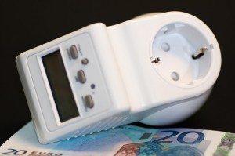
La finalul lunii februarie va fi lansata prima cerere de aplicatii pentru Programul Eficienta Energetica destinat IMM-urilor din industrie, finantat prin Mecanismul SEE. Apelul de proiecte va fi valabil pentru o perioada de 2 luni, din momentul lansarii.
Printre masurile finantate prin program se vor numara:
- Imbunatatirea eficientei energetice in sistemele de actionare electrica (transformatoare, compresoare, motoare);
- Imbunatatirea eficientei energetice in sistemele de incalzire si racire (utilizarea pompelor de caldura, modernizarea sistemelor industriale de incalzire/racire);
- Imbunatatirea eficientei energetice in sisteme complexe (inlocuirea instalatiilor existente cu aparate noi si eficiente, cu randamente mari);
- Imbunatatirea eficientei energetice prin modernizari de linii de productie, echipamente din instalatiile tehnologice.
Valoarea ajutorului nerambursabil va fi intre 200.000 euro si 700.000 euro.
Raportata la valoarea totala a proiectului, finantarea nerambursabila va fi:
- Pentru intreprinderile mici: 70% (pentru proiecte implementate in regiunea Bucuresti-Ilfov – 60%).
- Pentru intreprinderile mijlocii: 60% (pentru proiecte implementate in Bucuresti-Ilfov – 50%).
Sursa: Ministerul Economiei

